ΠΡΟΣΚΛΗΣΗ
Σας προσκαλούμε να μας τιμήσετε με την παρουσία σας στην ημερίδα του Τμήματος Σχεδιασμού και Τεχνολογίας ξύλου και επίπλου του ΤΕΙ Θεσσαλίας με θέμα: "Συντήρηση ξύλου - επίπλου & έργων τέχνης πάνω σε ξύλο - Μία νέα επαγγελματική διέξοδος", που θα πραγματοποιηθεί στο Αμφιθέατρο του τμήματος την
Τετάρτη 23 Μαΐου 2018 και ώρα 11.00 π.μ
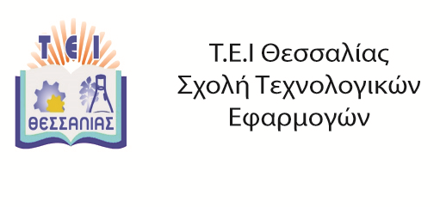
Τα Μέλη της Οργανωτικής Επιτροπής
Δρ. Γεώργιος Νταλός Δρ. Κων/νος Κακάβας
gntalos@teilar.gr, kakavas@teilar.gr,
Β. ΓΡΙΒΑ 11, ΚΑΡΔΙΤΣΑ

